Эхо войны
20 Января 1944 года Новгород был освобожден от немецко-фашистских захватчиков. В честь этого события в нашем городе даже названа улица в Деревяницком микрорайоне: улица 20 января. А какой наступил год? 2024! Со дня освобождения нашего города прошло ровно 80 лет. Не забудьте это отметить или хотя бы просто порадоваться.
Эти сведения звучат как из учебника истории. Но вокруг нас сохранились наглядные свидетельства. Про такие говорят: «Эхо войны». Это фашистские бетонные ДОТы. Я расскажу только о двух из них. Часто мы проходим мимо и не обращаем на них внимания. А это за штуки такие? Обратимся к словарю. ДОТ - отдельное малое капитальное фортификационное сооружение из прочных материалов, предназначенное для долговременной обороны и стрельбы различными огневыми средствами из защищённого помещения.
На сегодняшний день в Великом Новгороде сохранилось несколько ДОТов. Их построили фашисты для обороны города. Эти оборонительные сооружения не были использованы. Сражение до этих мест не дошло. Потом в мирное время некоторые из них были уничтожены при строительстве новых зданий, а некоторые стоят по сей день. Мимо них ходят люди и не знают, что это укрепления, из которых фашисты собирались стрелять из пулеметов по нашим солдатам.
Один из примеров: ДОТ, расположенный на улице Щусева около дома 12 корпус 1. Смотри фото 1. Он стоит у всех на виду, но не каждый знает, что это такое.
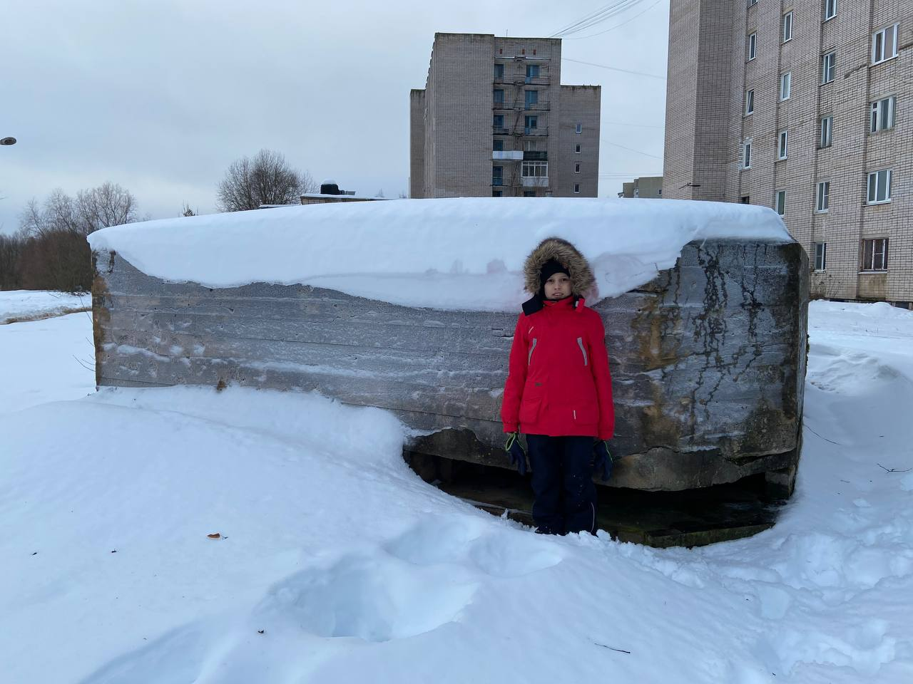

А второй мой пример будет поинтереснее. На улице Береговой около дома 26 стоит малюсенькая электрическая трансформаторная будка. Размером меньше кузова от машины Газель. А бетонный фундамент под этой будкой раз в десять больше и в нем почему-то есть окна. Смотри фото 2.
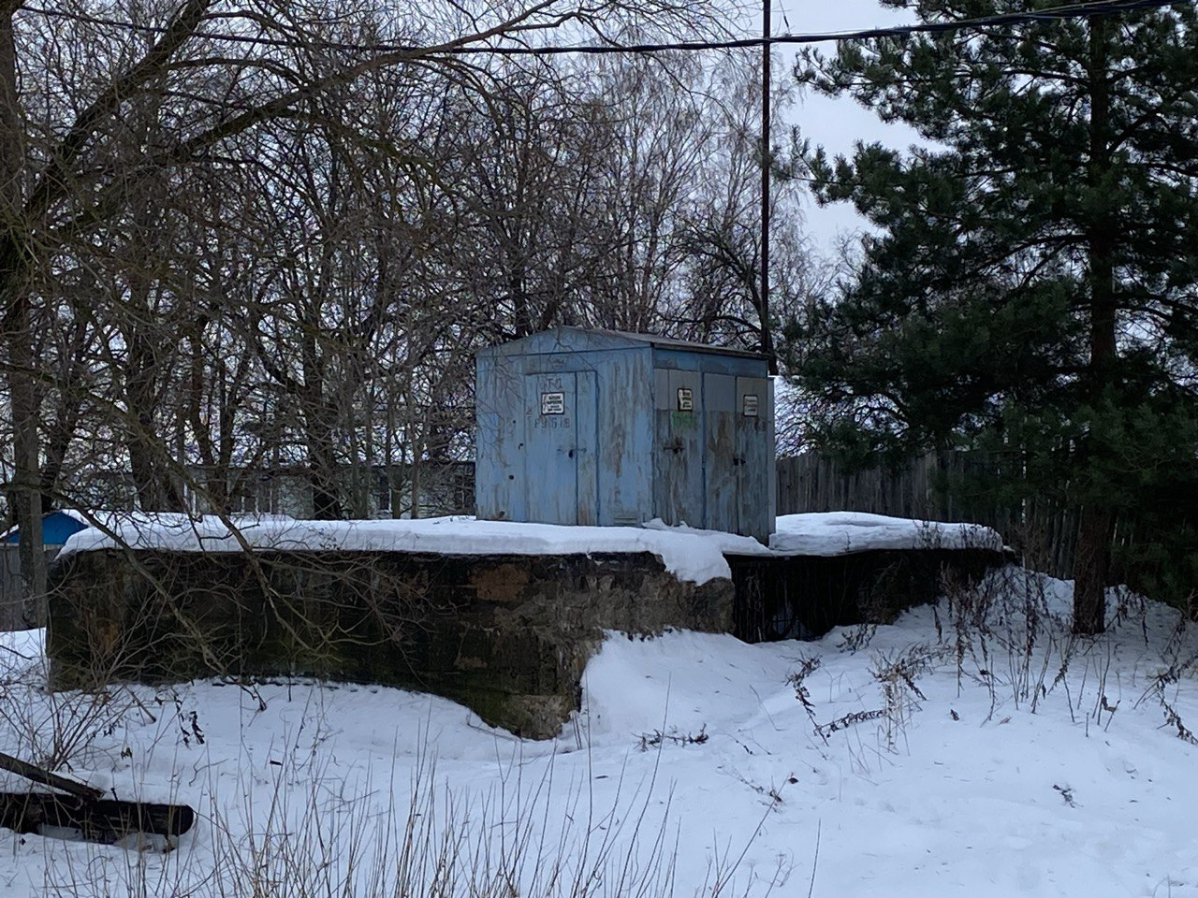
Вопрос, что за нелепость? Ответ: фундамент - это тоже ДОТ. Просто сейчас он используется как основание для мирной и полезной людям конструкции. Это тоже маленькая победа мира над войной.
Спасибо за внимание.

